
Informacje o Publicznym Przedszkolu w Ciechowie w języku łatwym do czytania i zrozumienia
Obraz przedstawia logo tekstu łatwego do czytania i rozumienia: głowa nad otwartą książką i podniesiony w górę kciuk w geście OK

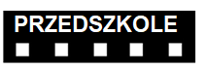
Publiczne Przedszkole w Ciechowie
Publiczne Przedszkole w Ciechowie
to w skrócie przedszkole.

Przedszkolem zarządza dyrektor.
Dyrektorowi w pracy pomagają pracownicy szkoły.


Czym zajmuje się przedszkole?
- Zapewnia dzieciom opiekę,

- Zabezpiecza pobyt dzieci w przedszkolu,
- Wspomaga rozwój dzieci,
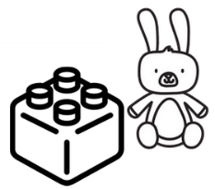
- Wychowuje dzieci poprzez kształtowanie właściwych postaw,
- Odpowiada za kształcenie dzieci,
- Pozwala dzieciom na zabawę.
Przedszkole czynne jest od poniedziałku do piątku.
W naszym przedszkolu opiekujemy się dziećmi w wieku od 3 do 6 lat.
Opiekę nad dziećmi sprawują nauczyciele.
Nauczyciele to pracownicy przedszkola.


Jeśli chcesz się z nami skontaktować:
- Przyjdź do nas:
Od poniedziałku do piątku

w godzinach od 08:00 do 16:00,

- Zadzwoń pod numer 71 317 33 62,


- Napisz e-mail na adres:
przedszkole.ciechow@srodaslaska.pl,

- Napisz do nas drogą tradycyjną na adres:
Przedszkole Publiczne w Ciechowie
ul. Osiedlowa 6
55-300 Ciechów,

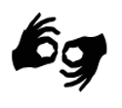
- Jeśli chcesz skorzystać z usługi tłumacza języka migowego, możesz skorzystać z wideotłumacza. Wideotłumacz języka migowego dostępny jest
od poniedziałku do piątku w godzinach 8:00-16:00.
Znajdziesz go pod linkiem: https://synergiaconsulting.pl/kontakt/.

Jeśli jesteś osobą ze szczególnymi potrzebami, możesz złożyć wniosek.
Jest to wniosek o zapewnienie dostępności:
- architektonicznej,
- informacyjno-komunikacyjnej.
Gdzie nas znajdziesz?
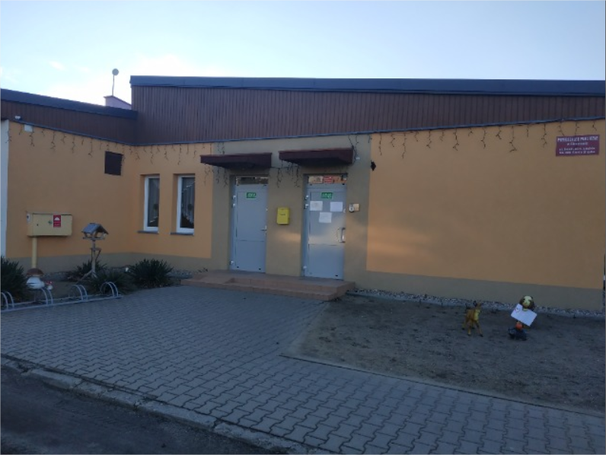
W budynku brak udogodnień dla osób niepełnosprawnych.

Adres
ul. Osiedlowa 6
55-300 Ciechów

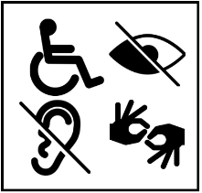
Więcej informacji dla osób z niepełnosprawnościami:
Sprawdź deklarację dostępności Publicznego Pzedszkola w Ciechowie

“© European Easy-to-Read Logo: Inclusion Europe. More information at www.inclusion-europe.eu/easy-to-read”.

